Приложение 3

**Отборочный этап краевого конкурса «Лучший по профессии 2025»**

**(столярное дело)**

**Конкурсное задание**

**«Изготовление кухонного набора»**

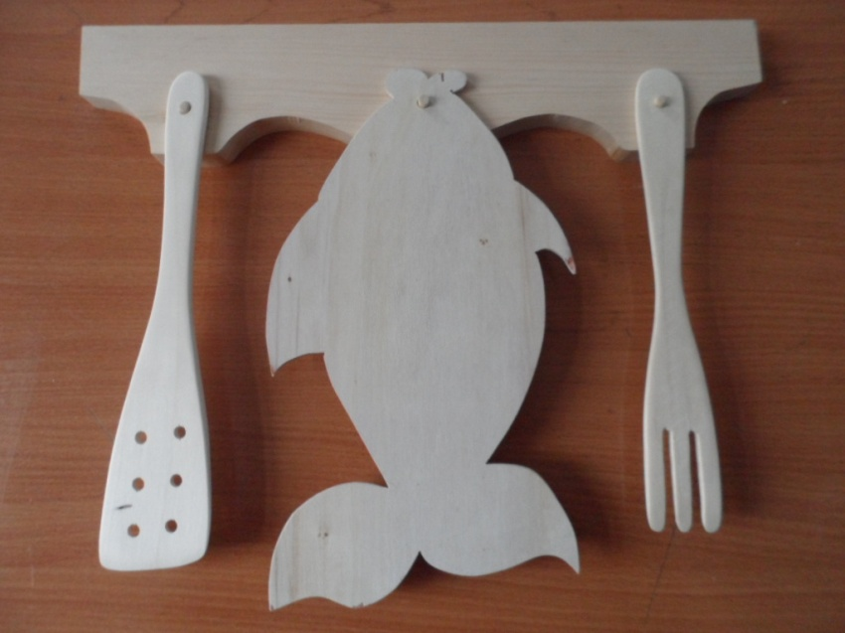

**1. Регламент конкурса и общее описание задания**

Время выполнения задания:3 часа без учёта подготовки и уборки рабочего места.

Возрастная категория:обучающиеся 7-9 классов.

**Оборудование, инструменты и приспособления**: линейка, карандаш, угольник, шаблоны, ручной лобзик, электролобзик, наждачная бумага, подставка для лобзика, сверлильный станок, сверло, рубанок, лекало, шуруповерт.

**Материалы для работы:**

Древесина: (сосна, кедр, осина, фанера 5-ти слойная)

Заготовки: рейки 8\*60\*280 мм, 8\*40\*280

доска: 20\*80\*400 мм

брусок: 8\*8\*150 мм

фанера: 8\*170\*300 мм

**2. План работы по изготовлению набора**

1. Изготовление лопатки.
2. Подобрать заготовку.
3. Разметить и выполнить пиление лобзиком по отношению к разметке.
4. Обработать деталь напильником и наждачной бумагой по ребру.
5. Изготовление вилочки.
6. Подобрать заготовку.
7. Разметить и выполнить пиление лобзиком по отношению к разметке.
8. Обработать деталь напильником, наждачной бумагой по ребру.
9. Изготовление разделочной доски «Рыбка».
10. Подобрать заготовку.
11. Разметить и выполнить пиление электролобзиком по отношению к разметке.
12. Обработать деталь напильником, наждачной бумагой по ребру.
13. Изготовление подвески.
14. Подобрать заготовку.
15. Разметить и выполнить пиление электролобзиком по отношению к разметке.
16. Обработать деталь напильником, наждачной бумагой по ребру.
17. Сверление сквозных гнезд в деталях.
18. Выполнить разметку на деталях для гнезд.
19. Подобрать сверло ∅7 мм и выполнить сверление гнезд на лопаточке, вилочке, разделочной доске и подвеске.
20. Выполнить конусное строгание рубанком рабочей части лопаточки и вилочки. Обработать наждачной бумагой.
21. Изготовление шпилек для подвески.
22. Подобрать заготовки брусок 8\*8 мм.
23. Выполнить обработку кромок, рубанком, напильником, наждачной бумагой по ∅ гнезд на подвеске.
24. Разметить по длине, опилить и выполнить соединение с гнездами подвески.
25. Сборка кухонного набора.
26. Обработать каждую деталь наждачной бумагой.
27. Навестить детали на шпильки подвески.

**Технологическая карта**

**«Изготовление кухонного набора»**

|  |  |  |  |
| --- | --- | --- | --- |
| №  п.п. | Последовательность  Выполнения  работы | Графическое изображение | Инструмент,  Оборудование |
| 1. | Подобрать заготовку  для изготовления «лопатки». | I:\DCIM\101PHOTO\SAM_2111.JPG | Линейка |
| 2. | Разметить и выполнить пиление лобзиком по отношению к разметке. | I:\DCIM\101PHOTO\SAM_2112.JPG | Карандаш, шаблон, лобзик или электролобзик, подставка. |
| 3. | Обработать деталь напильником,  наждачной бумагой. Снять фаску (закруглить). | I:\DCIM\101PHOTO\SAM_2000.JPG | Напильник, наждачная бумага. |
| 4. | Подобрать заготовку для изготовления вилочки. | I:\DCIM\101PHOTO\SAM_2113.JPG | Линейка |
| 5. | Разметить и выполнить пиление лобзиком по отношению к разметке. | I:\DCIM\101PHOTO\SAM_2114 - копия.JPG | Карандаш, шаблон, лобзик или электролобзик, подставка. |
| 6. | Обработать деталь напильником, наждачной бумагой по ребру. |  | Напильник, наждачная бумага. |
| 9. | Подобрать заготовку для изготовления разделочной доски «Рыбка». | I:\DCIM\101PHOTO\SAM_2115.JPG | Линейка. |

|  |  |  |  |
| --- | --- | --- | --- |
| №  п.п. | Последовательность  выполнения работы | Графическое изображение | Инструмент,  оборудование |
| 10. | Разметить и выполнить  пиление электролобзиком  по отношению к разметке. |  | Карандаш, шаблон,  электролобзик,  подставка. |
| 11. | Обработать деталь напильником, наждачной бумагой. |  | Напильник, наждачная бумага. |
| 12. | Подобрать заготовку для изготовления подвески. | I:\DCIM\101PHOTO\SAM_2117.JPG | Линейка. |
| 13. | Разметить и выполнить пиление электролобзиком по отношению к разметке. | I:\DCIM\101PHOTO\SAM_2118.JPG | Карандаш, шаблон, угольник, электролобзик, подставки. |
| 14. | Обработать деталь напильником, наждачной бумагой. |  | Напильник, наждачная бумага. |
| 15. | Подобрать сверла и просверлить гнезда на деталях лопаточки, вилочки, разделочной доски и подвески. |  | Сверлильный станок, шуруповерт, сверло ∅ 7 мм. |
| 16 | Выполнить конусное строгание рубанком рабочей части лопаточки и вилочки. Обработать наждачной бумагой. |  | Рубанок, наждачная бумага. |
| 17. | Подобрать заготовку для изготовления шпилек. | 8Х8 мм  150 мм | Линейка. |
| 18. | Отработать заготовку рубанком, напильником, наждачной бумагой и отпилить по длине (30 мм), диаметр 7 мм, 3штуки | **30 мм** | Рубанок, напильник, наждачная бумага, линейка, ножовка. |
| 19. | Вставить шпильки в гнезда подвески. Обработать все детали набора  наждачной бумагой. | G:\DCIM\101PHOTO\SAM_1991.JPG | Молоток. Наждачная бумага. |
| 20. | Выполнить сборку комплекта. |  |  |